深圳市科曼医疗设备有限公司2024届
校园招聘简章
一、公司简介
科曼医疗创始于2002年，主营业务覆盖生命支持、体外诊断、医学影像三大领域。作为全球生命支持领域品类最丰富的医疗设备供应商，已上市200款以上产品，率先在国内推出开放、包容的软硬融合整体解决方案。公司海内外分布40多家分公司，全球员工4500余人，研发人员超过总人数1/3。专利总量持续走高，呼吸机、监护仪领域专利数量稳居国内医疗企业前列。
业务领先、理念领先、人才领先、技术领先优势，驱动公司向世界级医疗科技企业迈进。
欢迎加入科曼，与世界共享先进的技术、卓越的产品和优质的服务。
二、招聘需求（招聘数量 400+)
类别 | 岗位 | 学历要求 | 专业方向 | 工作区域
营销类 | 国内区域销售经理 | 本科及以上 | 专业不限 | 全国
 | 市场专员 | 本科及以上 | 市场营销、医学类等相关专业 | 全国
 | 国际用服工程师 | 本科及以上 | 生物医学工程、电子信息、医疗信息系统、机械等相关专业 | 深圳
 | 国际区域销售经理 | 本科及以上 | 法语/西语/葡语/俄语等相关专业 | 深圳
研发类 | 算法工程师 | 研究生及以上 | 计算机、通信、雷达、数学、信号处理、电子信息、自动化以及生物医学工程等相关专业 | 深圳
 | 嵌入式软件工程师 | 本科及以上 | 软件、计算机，电子，自动化，生物医物工程、通信工程、电子信息工程、信号处理、信号探测、机械工程、自动化控制、应用数学、应用物理等相关专业 | 深圳
 | 嵌入式驱动工程师 | 本科及以上 | 电子、计算机等相关专业 | 深圳
 | 硬件工程师 | 本科及以上 | 电子信息、电子科学与技术、通信工程、自动化、机械电子、生物医学工程等相关专业 | 深圳
 | 硬件助理工程师 | 本科及以上 | 电子信息、通信、自动化、测控及生物医学工程等相关专业 | 深圳
 | 光学工程师 | 研究生及以上 | 物理、电子、光学工程等相关专业 | 深圳
 | FPGA工程师 | 本科及以上 | 生物医学工程、电子类、医学影像类相关专业 | 深圳
 | 液路工程师 | 本科及以上 | 能源动力专业、流体力学等相关专业 | 深圳
 | 工艺工程师 | 本科及以上 | 生物医学工程、医学检验等相关专业 | 深圳
 | 工业设计师 | 本科及以上 | 工业设计或产品设计专业 | 深圳
 | 用户研究分析师 | 本科及以上 | 心理学等相关专业 | 深圳
 | UI设计师 | 本科及以上 | 视觉传达设计、多媒体设计、计算机、美术专业、摄影相关专业 | 深圳
 | UX设计师 | 本科及以上 | 视觉传达设计、多媒体设计、计算机、美术专业、摄影相关专业 | 深圳
 | 动效设计师 | 本科及以上 | 设计类相关专业 | 深圳
 | 试剂研发工程师 | 研究生及以上 | 生物工程、生物化学、分子生物学、免疫学、医学检验等相关专业 | 深圳
 | 试剂标记工程师 | 研究生及以上 | 生物医学，生物化学、医学检验学、生物技术，生物学等相关专业 | 深圳
 | 测试工程师 | 本科及以上 | 生物医学工程、通信工程、信号处理、信号探测、计算机类、机械类及电子类相关专业 | 深圳
 | CAE工程师 | 本科及以上 | 机械设计及制造或自动化等相关专业 | 深圳
 | 机械工程师 | 本科及以上 | 机械设计及制造或自动化等相关专业 | 深圳
 | 结构工程师 | 本科及以上 | 机械设计相关专业 | 深圳
 | 附件开发工程师 | 本科及以上 | 机械等相关专业 | 深圳
 | 软件工程师 | 本科及以上 | 计算机，软件工程，生物医学工程及电子类相关专业 | 深圳
 | 高分子材料研发工程师 | 本科及以上 | 高分子材料，高分子材料加工, 高分子化学与物理，材料化学，化工机械，化学工程与工艺等相关专业 | 深圳
 | 耗材工程师 | 本科及以上 | 材料类及机械类相关专业 | 深圳
 | 气路工程师 | 本科及以上 | 本科阶段机械相关专业；研究生阶段是机械或者流体相关专业 | 深圳
 | 声学工程师 | 研究生及以上 | 水声工程、生物医学工程、电子科学与技术及声学类相关专业 | 深圳
 | IVD注册工程师 | 本科及以上 | 生物医学、生物化学、医学检验学、生物技术及生物学等相关专业 | 深圳
职能类 | 注册工程师 | 本科及以上 | 电子信息类、生物医学工程、医学检验等相关专业 | 深圳
 | 专利工程师 | 本科及以上 | 知识产权、法律等相关专业 | 深圳
 | 法务专员 | 本科及以上 | 法律相关专业 | 深圳
 | 公共关系专员 | 本科及以上 | 生物医学工程专业 | 深圳
 | 法规工程师 | 研究生及以上 | 医学类、理工类、电子类、光学类等相关专业 | 深圳
 | 临床工程师 | 本科及以上 | 检验医学、护理、生物医学工程、统计学等相关专业 | 深圳
 | 文案编辑 | 本科及以上 | 中文、新闻、广告、文艺学等相关专业 | 深圳
 | 测试助理 | 本科及以上 | 计算机、通信、软件等专业 | 深圳
 | 数据分析师 | 本科及以上 | 统计、数学、计算机等专业 | 深圳
 | 项目助理 | 本科及以上 | 计算机、通信、软件等专业 | 深圳
 | PE工程师 | 本科及以上 | 机械工程机自动化 | 深圳
 | NPI工程师 | 本科及以上 | 机械工程机自动化 | 深圳
 | IE工程师 | 本科及以上 | 工业工程专业 | 深圳
 | 采购工程师 | 本科及以上 | 机械、电气、自动化相关专业 | 深圳
 | PCBA工程师 | 本科及以上 | 电子类、自动化类、工业工程类专业 | 深圳
 | 测试工程师 | 本科及以上 | 生物医学工程、电子信息工程、计算机科学与技术专业 | 深圳
 | QE工程师 | 本科及以上 | 材料类及电子类相关专业 | 深圳
 | SQE工程师 | 本科及以上 | 材料类及电子类相关专业 | 深圳
 | 客诉工程师 | 本科及以上 | 材料类及电子类相关专业 | 深圳

三、薪酬福利待遇
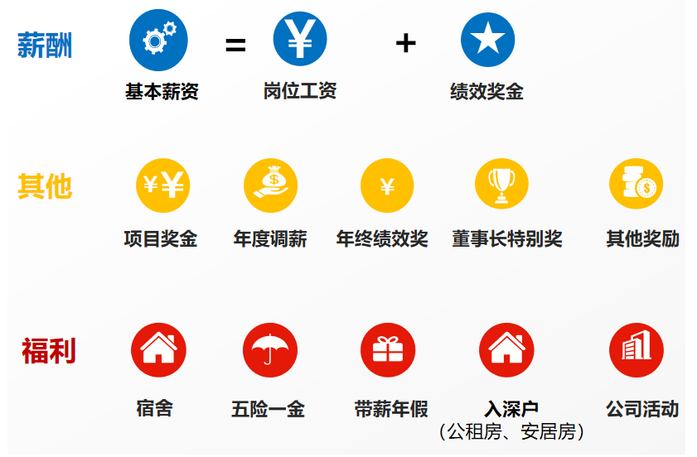

四、职业生涯发展
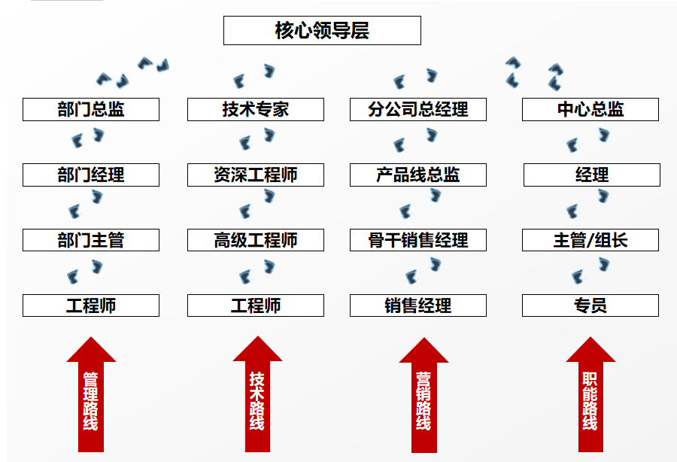
五、简历投递方式：（先扫码网申，后加线路QQ群）
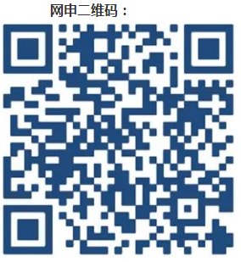
全国校招QQ联络群：
895786275（全国校招一群）
895788166（全国校招二群）
895798213（全国校招三群）
895799441（全国校招四群）
650488103（全国校招五群）
654647571（全国校招六群）
公司地址：深圳市光明区公明镇南环大道与五号路交汇处飞亚达大厦
官网：www.comen.com
校招主页：szcomen.zhiye.com

温馨提示：在应聘过程中，请同学们提高警惕，加强防范意识，谨防求职陷阱。

